คู่มือ 23/01/2566

State Prop = variable

Function Component

{UseState} > “react”

Class Component จะมี state มาอยู่แล้ว

this.state (.) เพื่อต้องการเข้าถึง แอททริบิว

-----------------------------------------------------------------------------------------------------------------

Redux = ตัดจัดการ state

หลักการทำงานของ redux

State ทั้งฟมดจะถูกเก็บไว้ที่ store ที่เดียว ใครอยากแก้ไขข้อมูล ก็ไปแก้ใน store โดยทำการ dispatch

Component ไหนสนใจ state ไหนก็ทำการ subscribe state ที่ตัวเองต้องการ

Component คือ ส่วนของการติดต่อกับผู้ใช้ ที่แบ่งเป็นส่วนๆ แล้วใช้แก้ไขแค่จุดเดียว ส่วนที่ใช้ซ้ำบ่อยๆแก้ไขบ่อยๆ

Pages คือ การรวมร่าง การจัด layout

1.ติดตั้ง auto 3 ตัว

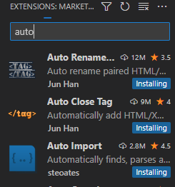

2.ติดตั้ง react ES7+

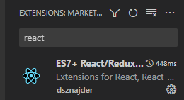

3.สร้างไฟล์งานชื่อ activity-tracker ติดตั้งต่างๆ

Npm install react-redux redux uuid

Npm install redux-devtools-extension

ติดตั้งใน google store ด้วย

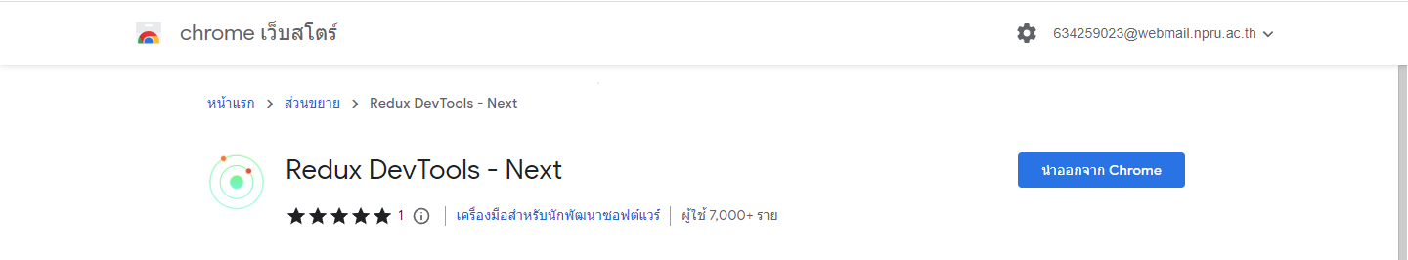

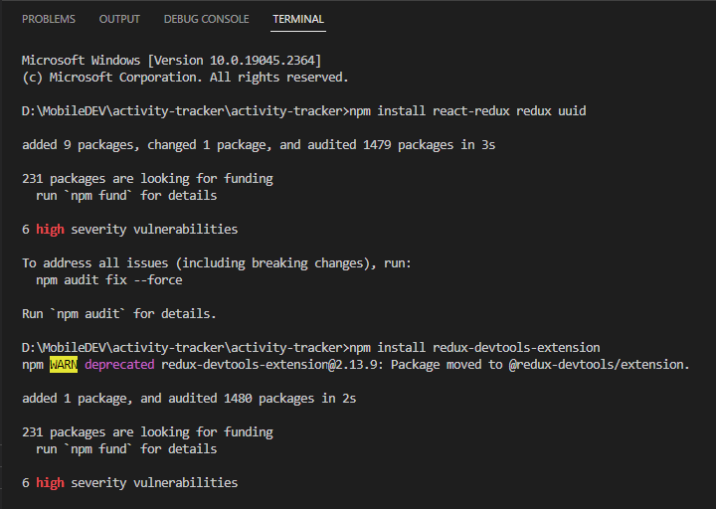

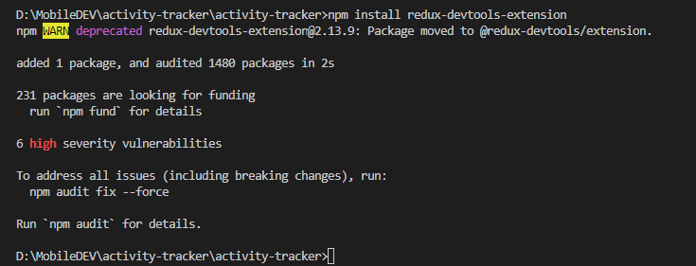

4.สร้างไฟล์ workout สร้าง rafce

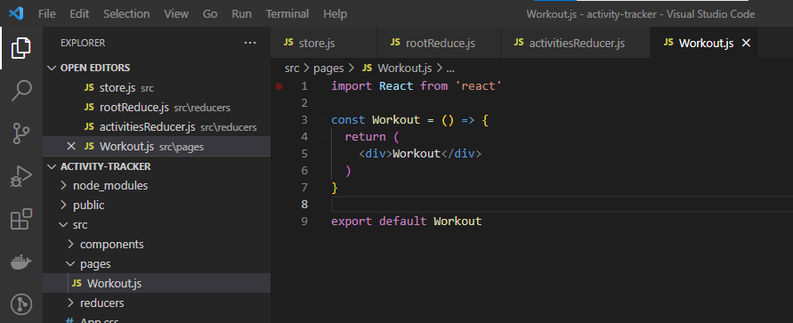

5.กำหนด css

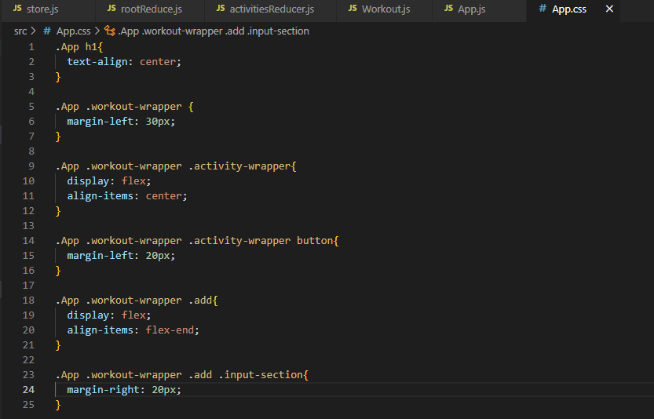

6.เซ็ท add

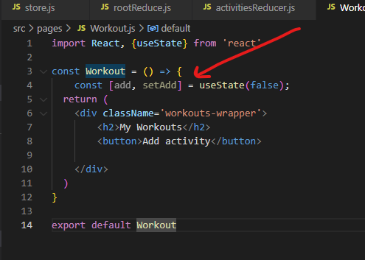

7.กำหนดให้เมื่อกดปุ่มแล้วเด้งเป็น ฟอร์ม

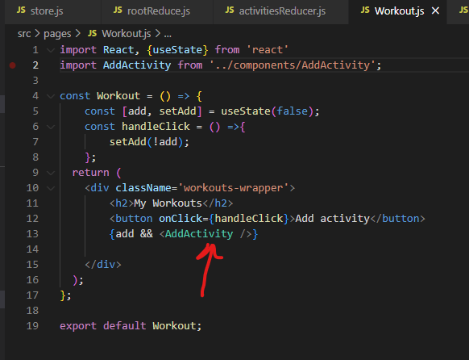

8.สร้างฟอร์มในการ add activity

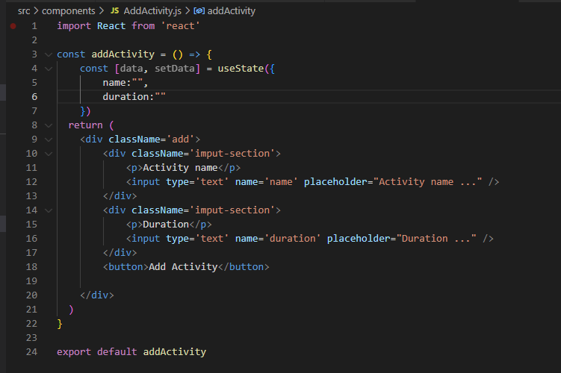

9.การสร้างและการลบ activity

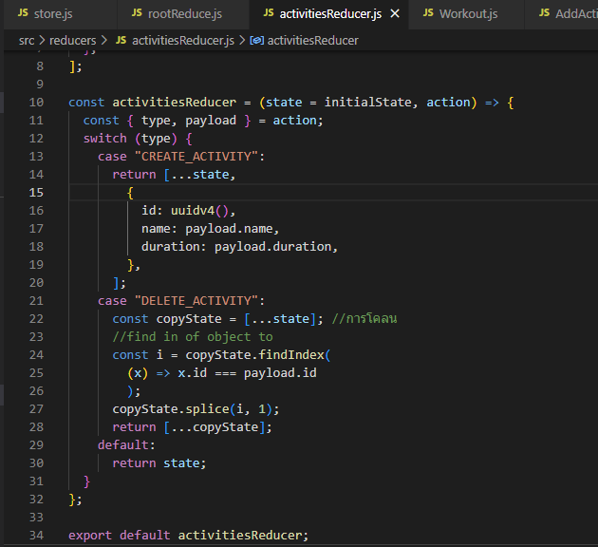

10.ติดตั้ง @reduxjs-toolkit

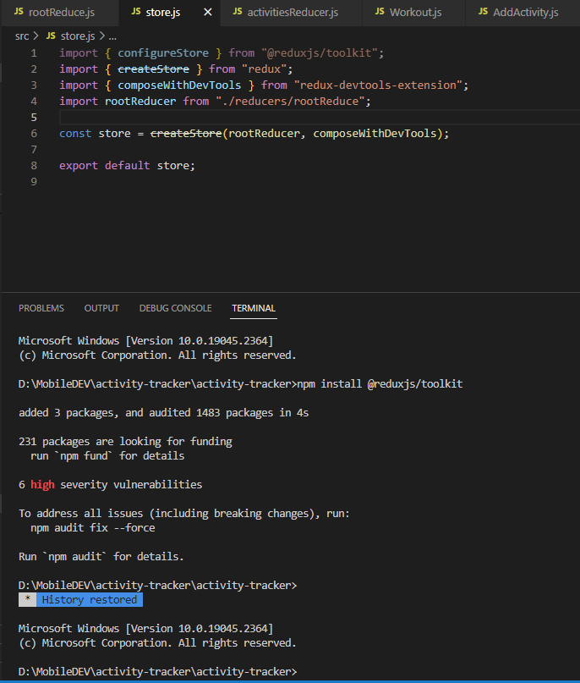

11.หน้า store

